DASAR PEMOGRAMAN
(Laporan Praktikum Dasar Pemrograman)



Disusun Oleh :

Lutfi Nugraha (173040124)

PROGRAM STUDI TEKNIK INFORMATIKA
UNIVERSITAS PASUNDAN (2017)

KATA PENGANTAR

Assalamu Alaikum Wr. Wb.
Puji syukur kami panjatkan kehadirat Tuhan Yang Maha Esa karena berkat rahmat-Nya sehingga kami bisa menyelesaikan laporan praktikum dasar Pemrograman yang berjudul “ laporan Praktikum dasar pemrograman “.
Dalam penyusunan laporan ini, saya telah berusaha semaksimal mungkin sesuai dengan kemampuan saya. Namun sebagai manusia biasa, kami tidak luput dari kesalahan dan kekhilafan baik dari segi teknik penulisan maupun tata bahasa. Walaupun demikian, Saya berusaha sebisa mungkin menyelesaikan laporan ini meskipun tersusun sangat sederhana namun mudah-mudahan memberi manfaat yang tidak sederhana .
Saya menyadari bahwa penyusunan laporan ini mungkin masih kurang oleh sebab itu saya siap menerima berbagai masukan yang bermanfaat bagi saya sendiri. Untuk itu saya mengucapkan terima kasih kepada pihak tersebut yang telah bersedia meluangkan waktunya untuk memberikan arahan dan saran demi kelancaran penyusunan makalah ini. Tak lupa juga mengucapkan terima kasih kepada Bapak Ade Sukendar selaku pengajar dan para asisten dasar pemrograman yang telah membimbing kami dalam mengerjakan makalah ini.
Semoga laporan ini dapat bermanfaat bagi saya dan para pembaca pada umumnya. Saya mengharapkan saran serta kritik dari berbagai pihak yang bersifat membangun.
Wassalamu Alaikum Wr. Wb

Bandung, 17 Maret 2018

Daftar isi

Halaman Judul………………………………………………………………………I

Kata Pengantar……………………………………………………………………..II

Daftar Isi……………………………………………………………………………....III

BAB I ……………………………………………………………............................IV

Flowchart………………………………………………………………........…....IV

Flowchart Program L6A_173040124.…………………………...IV

Flowchart Program L6B_173040124.……………………………VI

3. Flowchart Program L6C_173040124………………………….....VIII

4. Flowchart Program T6D_173040124....……………………….....X

BAB II PENUTUP………………………………………………………………XII

DAFTAR PUSTAKA……………………………………………………………XII

BAB I

- Flowchart

- Latihan L6A_173040124

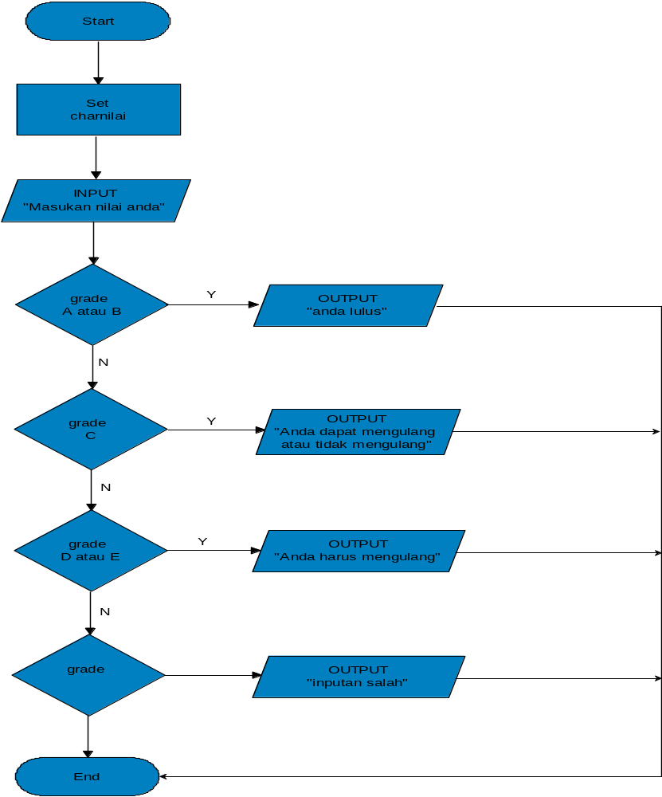

Screenshot dari hasil program :
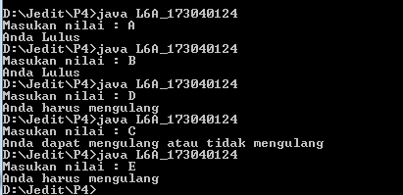

Algoritma : L6A_173040124
Deklarasi
Grade = char
Begin
Output(“masukan nilai anda”)
Input(“nilai”)
IF nilai == A or nilai == B then;
Output”Anda lulus”
ELSE IF nilai == C then;
Output “Anda dapat mengulang atau tidak mengulang”
ELSE IF nilai == D and nilai ==E then;
Output “Anda harus mengulang”
Else
Ouput “inputan salah”
END IF

- Latihan L6B_173040124

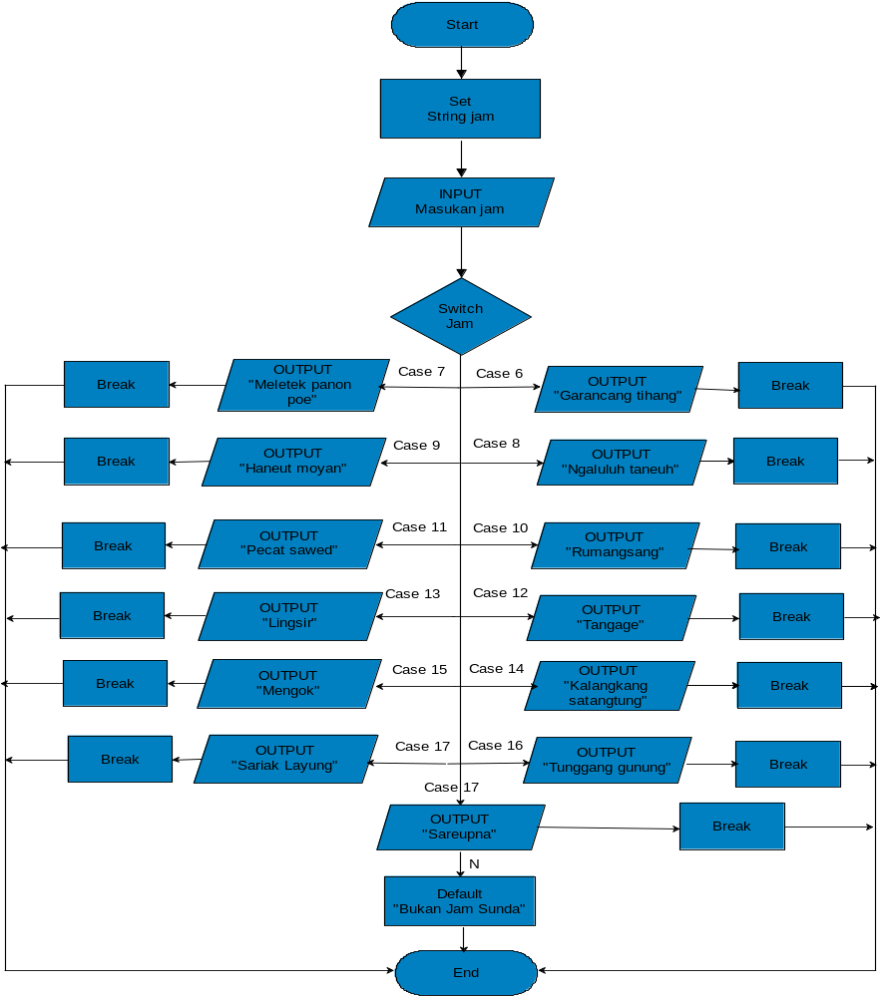

Screenshot dari hasil program :

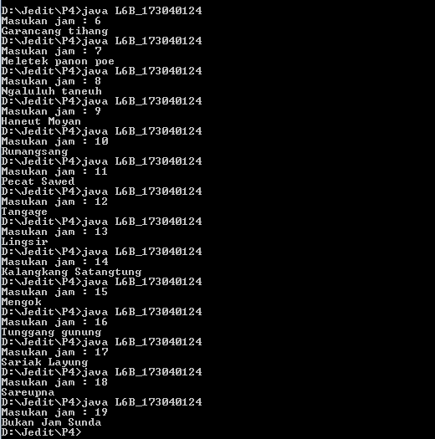

Algoritma : L6B_173040124
Deklarasi
jam = String
Begin
Output(“masukan jam :”)
Input(“jam”)
Case jam
“6”: output(“Garancang Tihang”); Break;
“7”: output(“Meletek panon poe”); Break;
“8”: output(“Garancang Tihang”); Break;
“9”: output(“Haneut Moyan”); Break;
“10”: output(“Rumangsang”); Break;
“11”: output(“Pecat Sawed”); Break;
“12”: output(“Tangage”); Break;
“13”: output(“Lingsir”); Break;
“14”: output(“Kalangkang Satangtung”); Break;
“15”: output(“Mengok”); Break;
“16”: output(“Tunggang gunung”); Break;
“17”: output(“Sariak Layung”); Break;
“18”: output(“Sareupna”); Break;
Otherwise : output “bukan jam sunda”
End Case

- Latihan L6C_173040124

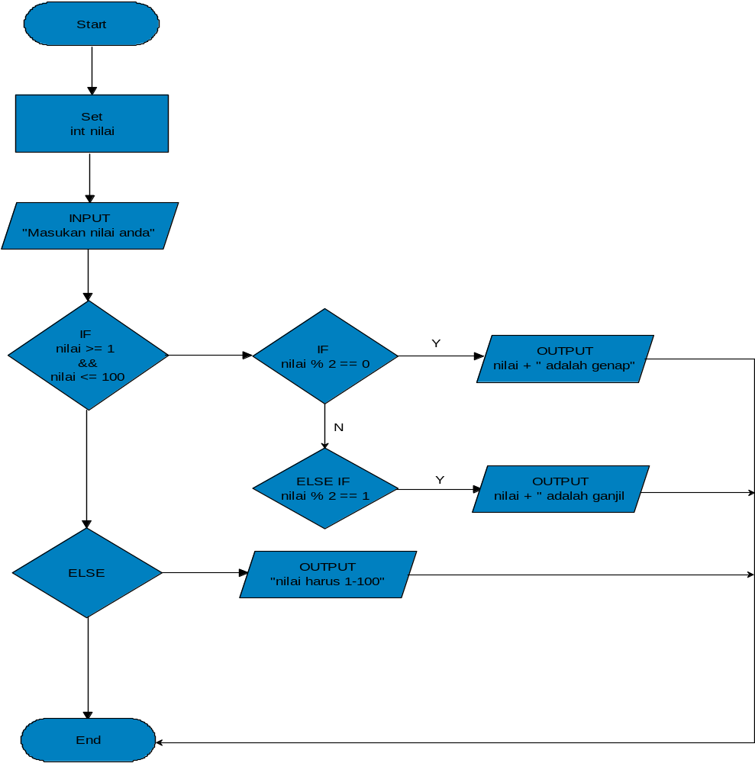

Screenshot dari hasil program :
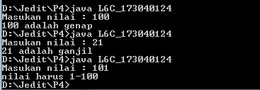

Algoritma : L6C_173040124
Deklarasi
nilai = int
Begin
Output(“masukan nilai anda”)
Input(“nilai”)
IF nilai >=1 and nilai <=100 then;
IF nilai % 2 == 0 then;
Output nilai+” adalah genap”
ELSE IF nilai % 2 == 1 then;
Else
Ouput “nilai harus 1-100”
END IF

- Tugas T6D_173040124

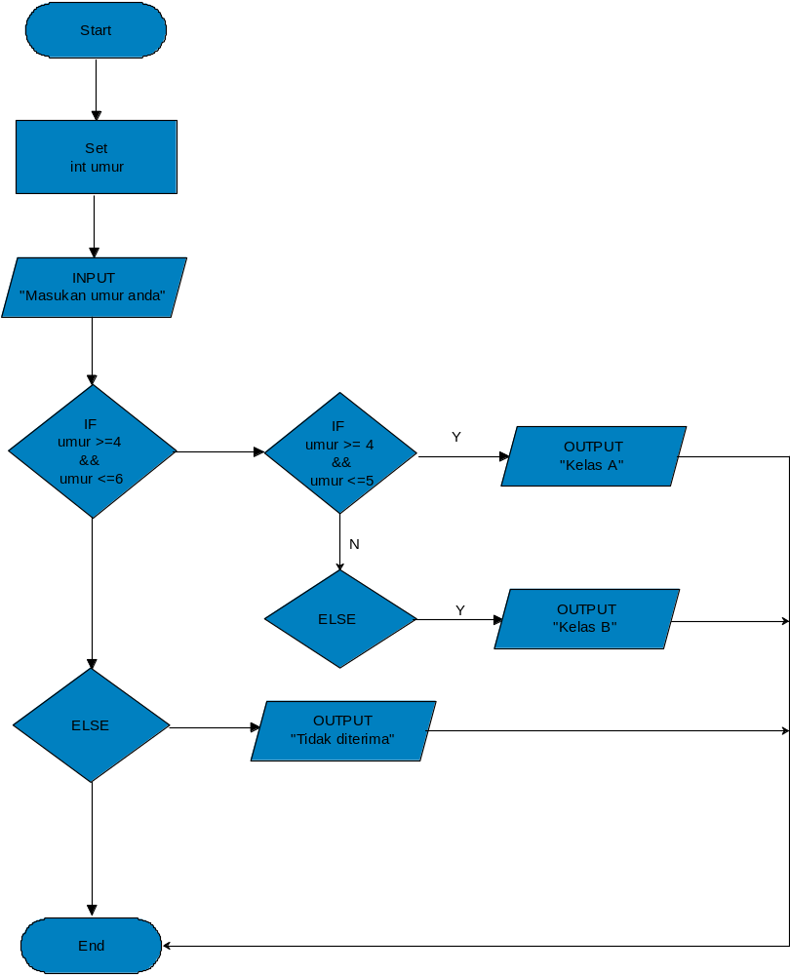

Screenshot dari hasil program :

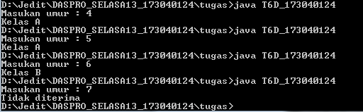

Algoritma : T6D_173040124
Deklarasi
umur = int
Begin
Output(“masukan umur : ”)
Input(“umur”)
IF umur >=4 and umur <=6 then;
IF umur >=4 and umur <=5 then;
Output ”Kelas A”
Else
Output ”Kelas B”
Else
Output “nilai harus 1-100”
END IF

BAB III

PENUTUP
Kesimpulan:
Algoritma adalah urutan langkah-langkah logis penyelesaian masalah yang disusun secara sistematis dan logis. Program adalah perwujudan atau implementasi teknis Algoritma yang ditulis dalam bahasa pemrograman tertentu sehingga dapat dilaksanakan oleh computer. Sedangkan Pemrograman adalah proses membuat program.

Flowchart adalah penggambaran secara grafik dari langkah-langkah dan urut-urutan prosedur dari suatu program. Flowchart menolong analis dan programmer untuk memecahkan masalah kedalam segmen-segmen yang lebih kecil dan menolong dalam menganalisis alternatif-alternatif lain dalam pengoperasian

Pemrograman adalah proses yang dimulai dari munculnya suatu permasalahan yang diinginkan untuk diselesaikan secara komputerisasi hingga menghasilkan sebuah produk yaitu program. Ketika masalah itu muncul, maka tahap penyelesaiannya adalah dimulai dengan membuat algoritma penyelesaian masalah yang kemudian melalui suatu bahasa pemrograman yang ditentukan dan dipilih serta digunakan berdasarkan penyesuaian algoritma yang telah dibuat, maka dihasilkanlah suatu program yang sesuai dengan keinginan.

DAFTAR PUSTAKA

- Modul Praktikum Dasar Pemrograman

